四川中衡检测技术有限
报告书信息网上公示内容填报表 ZLJL/43-01
报告书名称 | 资阳市友川电子科技有限责任公司职业卫生定期检测
用人单位名称 | 资阳市友川电子科技有限责任公司 |  | 联系人 | 唐经理
用人单位地址 | 资阳市雁江区松涛镇侯家坪工业园区润丰路4号
技术服务项目组成员 | 李张强、曾强
现场调查人员 | 李张强、曾强 | 现场调查时间及照片 | 2023.07.10 | 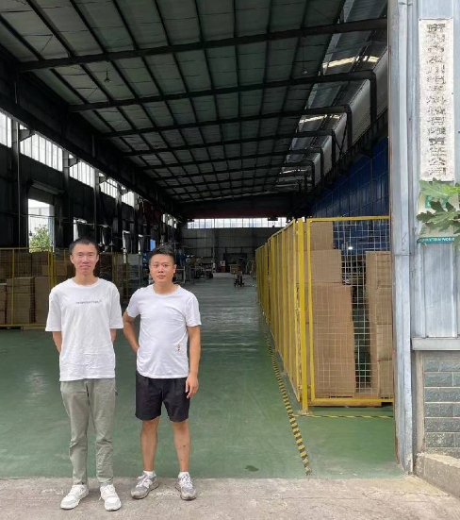
现场采样人员 | 李张强、曾强 | 现场采样时间及照片 | 2023.07.13 | 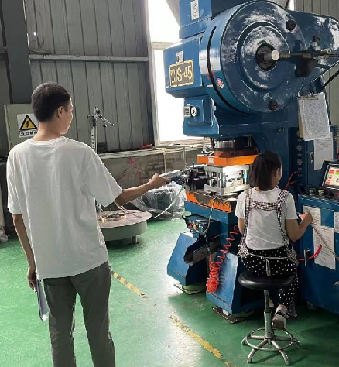
现场检测人员 | 李张强、曾强 | 现场检测时间及照片 | 2023.07.13
用人单位陪同人员 | 唐经理

